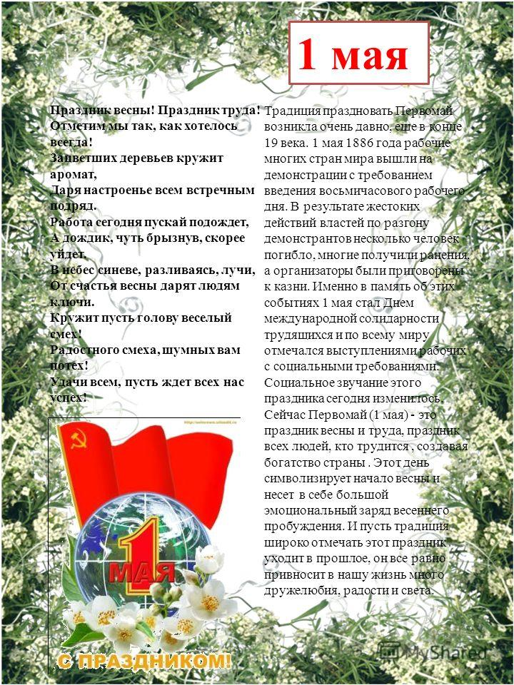**Дорогие жители Магаданской области! Поздравляю вас с Праздником Весны и Труда!**

День 1 Мая для многих поколений россиян был и остается символом весеннего обновления, единства, радости мирного созидательного труда. Ценности, которые провозглашает Первомай, важны во все времена, ведь честный труд — основа благополучия всего общества и каждой семьи. Меняются времена, но Первомай остается одним из самых любимых праздников в нашей стране, праздником человека-труженика, будь он предприниматель, руководитель предприятия, врач, учитель или рабочий.  
Уверен, трудолюбие, энергия, деловая активность, ориентированность жителей Колымы на успех и достойное будущее помогут нам вместе успешно решить любые задачи.  
Желаю всем колымчанам хорошего настроения и добрых надежд, успехов во всех начинаниях. Мира, счастья и благополучия каждому дому!  
  
Источник: <http://magadanpravda.ru/article/71134/>  
© Информация с сайта magadanpravda.ru

